Presseinformation
»Narrenträume« von Richard Rötzer
Meßkirch, Juli 2022

Bayern, 16. Jahrhundert
Der neue historische Roman von Richard Rötzer
- Am Hofe des Bayerischen Herzogs im 16. Jahrhundert
- Von Schloss Traunsheim in die Münchner Residenz
- Der neue Roman des Bayern-Chronisten Richard Rötzer

Zum Buch
Im Kerker unter dem Rathaus der Stadt München sieht Michel Witz einem ungewissen Schicksal entgegen. Zur Last gelegt werden ihm Zauberei und Teufelsbund, was bei der allgemeinen Hexengläubigkeit nur allzu leicht mit dem Tod auf dem Scheiterhaufen zu enden vermag. Zwischen Hoffen und Bangen lässt Michel sein aufregendes Leben Revue passieren: Als Sohn des Hofnarren Mertl Witz gelingt es ihm, die Stelle des Hofnarren am fürstlichen Renaissancehof Herzog Wilhelms in Landshut zu erhalten. Der Thronfolger residiert auf Burg Trausnitz in Saus und Braus. Doch Michel muss bald feststellen, dass das Leben keine immerwährende Komödie ist. Er verscherzt es sich in der Liebe, und sein Dienstherr steuert auf eine finanzielle Katastrophe zu. In seiner Not lässt sich Wilhelm mit Goldmachern ein, und Michel versucht sich selbst an Alchemie und Magie, um seinem Herzog zu helfen. Vergeblich. Nach Wilhelms Abdankung gerät Michel in einen dubiosen Kreis von Nekromantikern und Schatzsuchern – und wird mit ihnen verhaftet …

Der Autor
Der in München geborene Richard Rötzer studierte zunächst Geschichte, nachfolgend Medizin. Bereits neben seiner klinischen Tätigkeit schrieb er historische Romane. Er lebt als freier Autor in Rosenheim.

Narrenträume
Richard Rötzer
600 Seiten
EUR 19,00 [D] / EUR 19,60 [A]
ISBN 978-3-8392-0291-3
Erscheinungstermin: 13. Juli 2022
Kontaktadresse:

Gmeiner-Verlag GmbH
Laura Oberndorff
Im Ehnried 5
88605 Meßkirch
Telefon: 07575/2095-154
Fax: 07575/2095-29
laura.oberndorff@gmeiner-verlag.de
www.gmeiner-verlag.de

Cover und Porträtbild zum Download (Verlinkung hinterlegt)

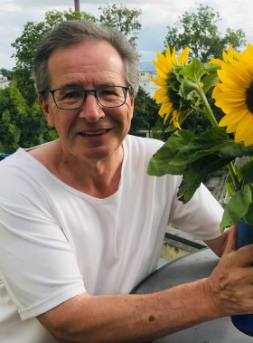
Bildrechte © privat

Anforderung von Rezensionsexemplaren:
- Richard Rötzer »Narrenträume«, ISBN 978-3-8392-0291-3

Absender:

^{Redaktion}

^{Ansprechpartner}

^{Straße}

^{Land-PLZ Ort}

^{Telefon / Telefax}

^{E-Mail}

